静海一中2015-2016第二学期高二物理（6月）
学生学业能力调研试卷
命题人：刘艳华 杜占华 审题人：程志菊 主管领导：贾则旭
考生注意：
1. 本试卷分第Ⅰ卷基础题（80分）和第Ⅱ卷提高题（20分）两部分，共100分。
2. 试卷书写规范工整，卷面整洁清楚，酌情减3-5分，并计入总分。
知 识 与 技 能 |  |  |  |  | 学习能力  （学法） | 习惯养成  （卷面整洁） | 总分
内容 | 电磁感应 | 交变  电流 | 振动  和波 | 光学 | 方法归纳  规律总结 |  | 100
WWW.ziyuanku.com分数 | 34 | 12 | 16 | 38 | 20 | 减3-5 | 100
第Ⅰ卷 基础题（共80分）
一、不定项选择题（每小题3分，共36分）
1．光线从真空中入射到一块平行透明板上，入射角为40°，则反射光线和折射光线的夹角可能是（ ）
A．小于40° B．在100°到140°之间
中&华&资*源%库C．大于40° D．在40°到100°之间
2． 如图所示，一束白光通过玻璃棱镜发生色散现象，下列说法正确的是（ ）
A．红光的偏折最大，紫光的偏折最小
B．红光的偏折最小，紫光的偏折最大
C．玻璃对红光的折射率比紫光大
D．玻璃中紫光的传播速度比红光大
3.、两种单色光组成的光束从介质斜射入空气时，其折射光束如图所示。用、两束光（ ）
介质
空气
A．射入同一介质，在介质中光的波长比光的小

B．从同一介质射入空气发生全反射，光的临界角比b光的大

C．照射同一双缝干涉实验装置，光的干涉条纹间距比光的大

D．在介质中，a光的光速大于b光的光速
4．利用图中所示装置研究双缝干涉现象，下面几种说法正确的是（ ）
白炽灯
滤光片
单缝
双缝
遮光筒
屏

中&华&资*源%库 ziyuanku.com

A.将单缝向双缝移动一小段距离后，干涉条纹间距变宽
B.将滤光片由蓝色换成红色，干涉条纹间距变宽
C.将屏移近双缝，干涉条纹间距变宽
D.换一个两缝之间距离较大的双缝，干涉条纹间距变宽
5．如图甲所示，矩形金属线框绕与磁感线垂直的转轴在匀强磁场中匀速转动，产生交流电的电动势图象如图乙所示，通过原、副线圈的匝数比为1∶10的理想变压器给一灯泡供电如图丙所示，副线圈电路中灯泡额定功率为22 W，现闭合开关，灯泡正常发光．则（ ）
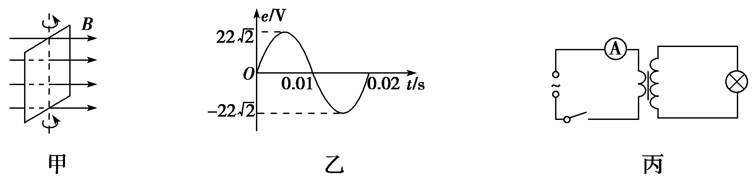

A．t＝0.01s时刻穿过线框回路的磁通量为零
B．交流发电机的转速为100 r/s
C．变压器原线圈中电流表示数为1 A
D．灯泡的额定电压为220 V
6．下列说法中正确的有（ ）
A．交流电电器设备上标明的是电压、电流的最大值
B．电容器上标明的电压是有效值
C．交流电压表和电流表测出的是瞬时值
D．220V交流电的电压有效值是220V
7．如图所示，在匀强磁场中匀速转动的单匝纯电阻矩形线圈的周期为，转轴垂直于磁场方向，线圈电阻为。从线圈平面与磁场方向平行时开始计时，线圈转过时的感应电流为1。下列说法正确的是（ ）
O₁
$来&源：ziyuanku.comO₂
B
A．线圈消耗的电功率为1
B．线圈中感应电流的有效值为2
C．任意时刻线圈中的感应电动势为$e=2\sqrt{2}\text{cos}\frac{2π}{T}t$
D．任意时刻穿过线圈的磁通量为$φ=\frac{2T}{π}\text{sin}\frac{2π}{T}t$
8．如图甲所示，竖直放置的长直导线MN通有图示方向的恒定电流I，有一闭合矩形金属框abcd与导线在同一平面内，在金属框内部通有如图乙所示的变化磁场（规定垂直于纸面向里为磁场的正方向），下列说法正确的是（ ）
ziyuanku.com甲
乙
A．O~t₁时间内，MN与ab相斥
B．t₂~t₃时间内，MN与ab相吸
C．t₁时刻MN与ab作用力最小
D．t₂时刻MN与ab作用力最小
9．图甲为一列简谐横波在t=2s时的波形图，图乙为介质中平衡位置在x=0.5m处的质点P的振动图象，Q是平衡位置为x=2m的质点。下列说法正确的是（ ）
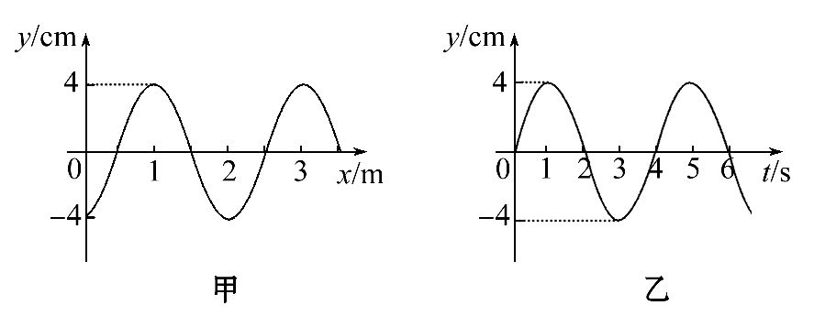
A．波速为0.5 m/s
B．波的传播方向向左
C．0～2 s时间内Q向y轴负方向运动
D．当t=7s时Q恰好回到平衡位置

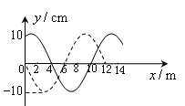
10.如图所示，实线是沿轴负方向传播的一列简谐横波在时刻的波形图，虚线是这列波在时刻的波形图，则下列说法正确的是（ ）

A．这列波的周期可能是0.3

$来&源：ziyuanku.comB．这列波的波长是12

C．=2处的质点在 0.6内振动的路程可能是40

D．时，=4处的质点速度沿y轴正方向
11．如图所示，在一根张紧的水平绳上，悬挂有 a、b、c、d、e五个单摆，让a摆略偏离平衡位置后无初速释放，在垂直纸面的平面内振动；接着其余各摆也开始振动。下列说法中正确的有 （ ）
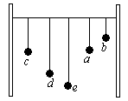
A．各摆的振动周期与a摆相同
B．各摆的振幅大小不同，c摆的振幅最大
C．各摆的振动周期不同，c摆的周期最长
D．各摆均做自由振动
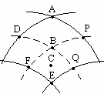
12．如图所示表示两列相干水波的叠加情况，图中的实线表示波峰，虚线表示波谷。设两列波的振幅均为5cm，且图示的范围内振幅不变，波速和波长分别为1m/s和0.5m，C点是BE连线的中点，下列说法中正确的是 （ ）
A．C始终保持静止不动
B．图示时刻A、B两点的竖直高度差为20cm
C．质点E的位移始终大于质点C的位移
D．从图示的时刻起经0.25s，B点通过的路程为20cm
二、填空题（共14分）：
13．有一弹簧振子，振幅为0.8 cm，周期为0.5 s，初始时刻时具有负方向的最大加速度，则它的振动方程是 。
14．一个200匝、面积为20 cm²的线圈，放在磁场中，磁场的方向与线圈平面成30°角，若磁感应强度在0.05 s内由0.1 T增加到0.5 T.在此过程中穿过线圈的磁通量的变化是___________ Wb；磁通量的平均变化率是___________ Wb/s；线圈中的感应电动势的大小是___________ V。
15．物理是一门自然科学，掌握实验的分析方法是学习物理基本要求之一，分析以下两个问题，归纳解决实验问题的关键环节：
（1）在用两面平行的玻璃砖测定玻璃折射率的实验中，其实验光路如图所示，对实验中的一些具体问题，下列意见正确的是
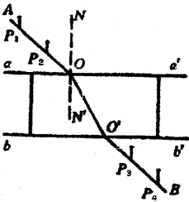
A．为了减少作图误差，P₃和P₄的距离应适当取大些
B．为减少测量误差，P₁、P₂的连线与玻璃砖界面的夹角应取大些
C．若P₁、P₂的距离较大时，通过玻璃砖会看不到P₁、P₂的像
D．若P₁、P₂连线与法线NN'夹角较大时，有可能在bb'面发生全反射，所以在bb'一侧就看不到P₁、P₂的像
（2）某同学根据所学的光学知识，设计了一个测透明液体折射率的仪器，如图所示. 在圆盘上作直径BC⊥EF，在半径OA上垂直盘面插上两枚大头针P₁、P₂，并保持P₁、P₂位置不变. 每次测量时让圆盘的下半部分竖直进入液体中，使直径BC与液面重合，然后在EC区域观察P₁、P₂的像，并在圆周上插上大头针P₃，使P₃正好挡住P₁、P₂. 该同学在圆周KC部分刻好了折射率的值，这样只要根据P₃所插的位置，就可直接读出液体折射率的值，则：
①若∠AOF=∠COP₃=30°，则P₃处所对应的折射率的值为 ；
②若保持∠AOF=30°不变，则用该装置能测量的最大折射率不超过 .
三、计算题（共30分）
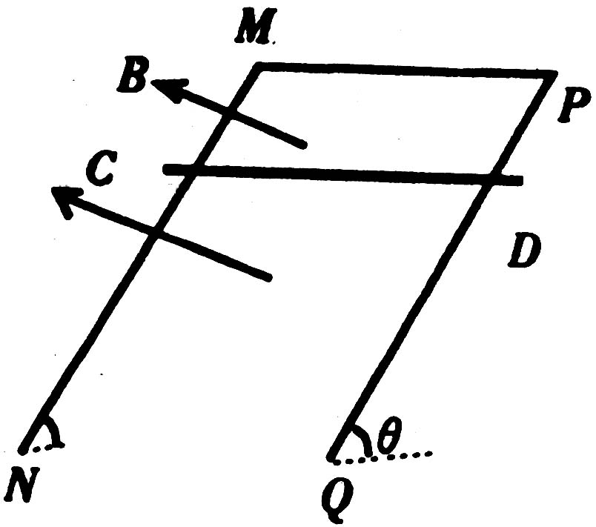
16.如图所示，宽度为L的足够长的平行金属导轨MN、PQ的电阻不计，垂直导轨水平放置一质量为m电阻为R的金属杆CD，整个装置处于垂直于导轨平面的匀强磁场中，导轨平面与水平面之间的夹角为θ，金属杆由静止开始下滑，动摩擦因数为μ，下滑过程中重力的最大功率为P，求磁感应强度的大小．

17.超导磁悬浮列车是利用超导体的抗磁作用使列车车体向上浮起，同时通过周期性地变换磁极方向而获得推进动力的新型交通工具．其推进原理可以简化为如图所示的模型：在水平面上相距L的两根平行直导轨间，有竖直方向等距离分布的匀强磁场B₁和B₂，且B₁=B₂=B，每个磁场的宽都是s，相间排列，所有这些磁场都以速度V向右匀速运动．这时跨在两导轨间的长为L、宽为s的金属框abcd(悬浮在导轨上方)在磁场力作用下也将会向右运动．设金属框中ad和bc电阻均为R，ab和cd的电阻忽略不计。运动中所受到的阻力恒为f，则金属框的最大速度为多少？
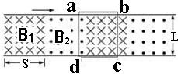

易错易混辨析：通过分析16、17两题，归纳E=BLV中各物理量的物理意义
2
4
6
8
10
12
14
O
x/cm
y/cm
18． 如图所示，实线是沿x轴传播的一列简谐横波在t＝0时刻的波形图，虚线是这列波在t＝0.2 s时刻的波形图。求：
（1）该波的周期；
（2）若该波的波速是0.8m/s，则波的传播方向如何?
规律总结：分析（1）的问题，归纳造成波的多解的原因：
第Ⅱ卷提高题（共20分）
中&华&资*源%库 ziyuanku.com19．如图所示，两根竖直固定的足够长的金属导轨ad和bc，相距为L；另外两根水平金属杆MN和EF可沿导轨无摩擦地滑动，二者的质量均为m，在两导轨之间部分的电阻均为R（竖直金属导轨的电阻不计）；空间存在着垂直于导轨平面的磁场，磁感应强度为B，磁场区域足够大；开始时MN与EF叠放在一起放置在水平绝缘平台上，现用一竖直向上的牵引力使MN杆由静止开始匀加速上升，加速度大小为a ，试求：
M
N
E
F
L
a
b
c
d
B
F
（1）时间t₀内流过MN杆的电量（设EF杆还未离开水平绝缘平台）；
（2）至少经多长时间EF杆能离开平台。

20．如图所示，MN、PQ为足够长的平行导轨，间距L=0.5m。导轨平面与水平面间的夹角θ=37°。NQ⊥MN，NQ间连接有一个R=3Ω的电阻。有一匀强磁场垂直于导轨平面，磁感强度为B₀=1T。将一根质量为m=0.05kg的金属棒ab紧靠NQ放置在导轨上，且与导轨接触良好，金属棒的电阻r=2Ω，其余部分电阻不计。现由静止释放金属棒，金属棒沿导轨向下运动过程中始终与NQ平行。已知金属棒与导轨间的动摩擦因数μ=0.5，当金属棒滑行至cd处时速度大小开始保持不变，cd 距离NQ为s=2m。试解答以下问题：（g=10m/s²，sin37°=0.6，cos37°=0. 8）
（1）金属棒达到稳定时的速度是多大？
a
M
P
N
B₀
b
Q
θ
R
c
d
（2）从静止开始直到达到稳定速度的过程中，电阻R上产生的热量是多少？
（3）若将金属棒滑行至cd处的时刻记作t=0，从此时刻起，让磁感强度逐渐减小，可使金属棒中不产生感应电流，则t=1s时磁感应强度应为多大？

静海一中2015-2016第二学期高二物理（6月）
学生学业能力调研试卷答案
得分框 | 知识与技能 | 学习能力  （学法） |  | 习惯养成  （卷面整洁） |  | 总分
第Ⅰ卷 基础题（共80分）
一、选择题

题号 | 1 | 2 | 3 | 4 | 5 | 6 | 7 | 8 | 9 | 10 | 11 | 12
答案 | B | B | A | B | C | D | D | C | ACD | BCD | AB | BD

二、填空题
13．x＝8×10^{－3}sin(4πt＋)m
14．4×10^{－4} Wb 8×10^{－3} Wb/s 1.6V

15．（1） A （2） 1.73 2

三、计算题
16．
解：当杆匀速下滑时，速度最大，重力的功率达到最大，设最大速度为v．由能量守恒定律得
mgsinθ•v=μmgcosθv+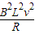
又由题，P=mgsinθ•v
联立解得，B=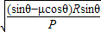
答：磁感应强度的大小为

17．解：由题，当金属框的最大速度为v_{m}时，线框相对于磁场的速度大小为v-v_{m}，方向向左，bc和ad产生的感应电动势大小都为：E=BL（v-v_{m}），
线框中感应电流大小为I=，由右手判断可知，感应电流方向为顺时针方向，由左手定则可知，bc和ad所受安培力方向均向右，安培力大小均为F=BIL，联立得到：
F=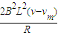
根据平衡条件得：2F=f
代入解得：v_{m}=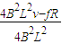．
18．
(1)右传：T=0.2÷（2/3+n） 左传：T=0.2÷（1/3+n） n=0,1,2~~~

(2) 左传

第Ⅱ卷 提高题（共20分）
19．
（1）时间t内MN杆上升的距离为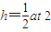①
此段时间内MN、EF与导轨形成的回路内，
磁通量的该变量为△∅=BLh②
产生的平均感应电动势为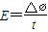③
产生的平均电流为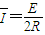④
流过MN杆的电量q=⑤
由①②③④⑤解得：q=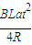
（2）EF杆刚要离开平台时BIL=mg⑦
此时回路中的电流为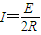⑧
此时MN杆切割磁场产生的电动势为E=BLv⑨
MN杆运动的时间为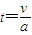⑩
由⑦⑧⑨⑩得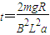

20．

解：（1）在达到稳定速度前，金属棒的加速度逐渐减小，速度逐渐增大，达到稳定速度时，有：
F_{A}=BIL
mgsinθ=F_{A}+μmgcosθ
E=BLv
E=I（R+r）
由以上四式并代入已知数据，得v=2m/s
（2）根据能量守恒得，重力势能减小转化为动能、摩擦产生的内能和回路中产生的焦耳热．
有：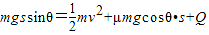
电阻R上产生的热量：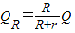
解得：Q_{R}=0.06J
（3）当回路中的总磁通量不变时，金属棒中不产生感应电流．此时金属棒将沿导轨做匀加速运动，故：
mgsinθ-μmgcosθ=ma
设t时刻磁感应强度为B，则：BLs=BL（s+x） 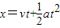
故t=1s时磁感应强度B=0.4T

